JTB
도쿄 시나가와구 위치
자본금 1억엔
직원수 18,663명(2023기준)
신뢰 중시. 도전 중시. 미소 중시

- 사업
관광사업
-여행서비스 디지털화
-착지형 시점에서의 여행 매력 향상
2) 지역솔루션 사업
다양한 사업자와의 공동 창조에 의해 지역의 지속적인 발전을 추구
-유통플랫폼, 앱개발
-지역개발

여행업
여객철도회사 및 기타 운수기관의 승차선권류 발매에 관한 사업
관광지 개발 및 여행 및 관광 시설 관련 사업
건강 보양 시설의 개발, 운영에 관한 사업
도서의 출판 판매 및 여행 관계 정보의 제공에 관한 사업
여행용 물품의 판매 및 주문 사업
컴퓨터에 의한 정보 처리에 관한 사업
광고 및 홍보 및 각종 행사의 기획, 저선, 실시에 관한 사업
국제·국내회의 개최에 관한 기획·입안 및 계약 업무
각종 흥행의 입장권 및 회원권의 판매 및 취차 사업
부동산 매매, 임대차 및 관리에 관한 사업
화물자동차 운송업 및 각종 운송 대리점업
손해 보험 대리점업 및 생명 보험 모집에 관한 업무
항공 여객 취급업
국제항공화물대리점업
국내항공화물대리점업
통관업
창고업
금전 대출업
신용 보증 및 신용 조사에 관한 사업
환전업
노동자 파견 사업
통역, 번역업
의약품, 화장품, 전기 제품, 의류용 섬유 제품, 귀금속 보석, 시계, 게임
장비, 스포츠 용품, 식료품, 음료, 주류, 가구, 침구, 공예품, 가죽 고무 제품,
건강 기계 기구, 광학 기계 기구, 컴퓨터 , 사무용품, 담배, 우편 우표, 수입
인지, 일용품 잡화 등의 판매·통신 판매 및 수입 및 그 취급 사업
할부판매 및 할부구매 알선에 관한 사업
결혼식장, 피로연회장, 대의상의 컨설턴트 업무 및 신부 관련 물품류의 선회,
판매
석유 및 자동차 판매 및 자동차 수리 관련 사업
음식점업
여행·관광 및 문화에 관한 연수·세미나의 개최 및 지도
호텔업
주차장업
인쇄업
종합리스업
상품권・선불카드의 발행 및 판매 및 취차사업
경비업경비업 표지
전기통신사업
자금이동업
건강 진단 · 검진, 검사 등의 선회에 관한 사업
인터넷을 이용한 정보제공서비스, 숙박시설, 관광시설, 음식점 등의 예약대리,
중개 또는 취급업무
콜센터 및 데이터센터의 기획·제공·운영 및 텔레마케팅에 관한 사업
마케팅 조사 연구, 정보 자료 제공, 판매
음악·영상·예술·연예·문화·스포츠 비즈니스에 관한 물품 등의 기획·제작·렌탈,
수출입, 제조·판매, 컨설팅 사업
유료직업소개사업
전 각호에 부대하거나 관련하는 일체의 사업
전 각호의 사업에 대한 투자 및 대출

2. 연간결산표
file:///Users/ojuyeon/Desktop/JTB 2024 연간결산표.pdf
file:///Users/ojuyeon/Desktop/JTB 2023 연간결산표.pdf

3. 사업계획서
JTB 2023 사업보고서.pdf
JTB '지속가능성' 계획.pdf

4. 회사비전/이념 경영자인사말
신뢰중시, 도전중시, 미소중시
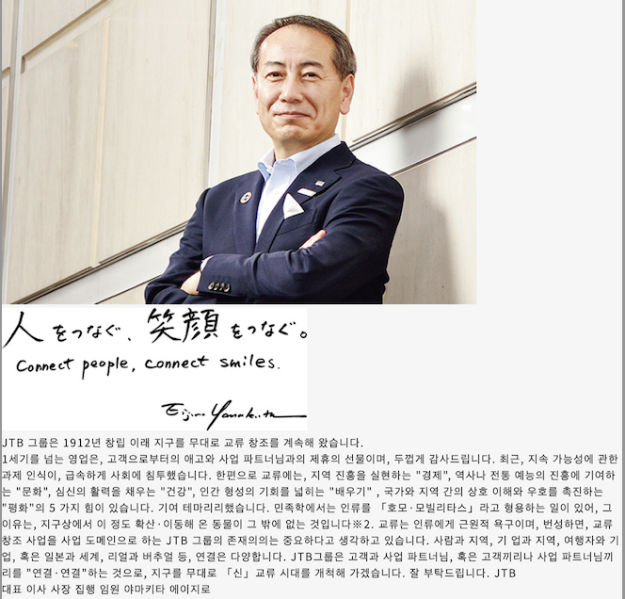

5. 평판
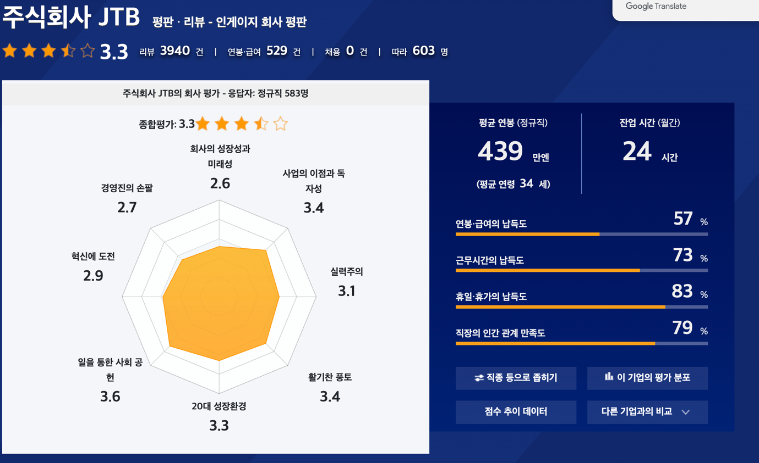

6. 2024 신입채용
